Отчет по лабораторной работе № 5

Дисциплина: Архитектура компьютера

Никулина Ксения Ильинична

Содержание

# 1 Цель работы

Освоение процедуры компиляции и сборки программ, написанных на ассем- блере NASM.

# 2 Задание

Освоить процедуры компиляции и сборки программ, написанных на ассемблере NASM.

# 3 Теоретическое введение

**Язык ассемблера88 (assembly language, сокращённо asm) — машинно- ориентированный язык низкого уровня. Можно считать, что он больше любых других языков приближен к архитектуре ЭВМ и её аппаратным возможностям, что позволяет получить к ним более полный доступ, нежели в языках высокого уровня, таких как C/C++, Perl, Python и пр. Заметим, что получить полный доступ к ресурсам компьютера в современных архитектурах нельзя, самым низким уровнем работы прикладной программы является обращение напрямую к ядру.** NASM** — это открытый проект ассемблера, версии которого доступны под различные операционные системы и который позволяет получать объектные файлы для этих систем. В NASM используется Intel-синтаксис и поддерживаются инструкции x86-64 Программа на языке ассемблера также может содержать директивы — ин- струкции, не переводящиеся непосредственно в машинные команды, а управ- ляющие работой транслятора. Например, директивы используются для опреде- ления данных (констант и переменных) и обычно пишутся большими буквами

# 4 Выполнение лабораторной работы

1. Создала каталог для работы с программами на языке ассемблера NASM (рис. 1)

Рис. 1: Создание каталога

Рис. 1: Создание каталога

1. Перешла в созданный каталог (рис. 2)



Рис. 2: Переход в каталог

1. Создала текстовый файл с именем hello.asm (рис. 3)

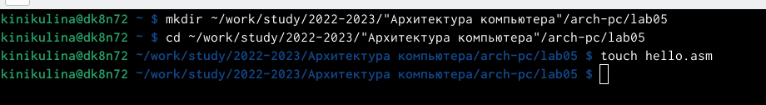

Рис. 3: Создание текстового файла

1. Открыла этот файл с помощью текстового редактора gedit и ввела следующий текст (рис. 4)

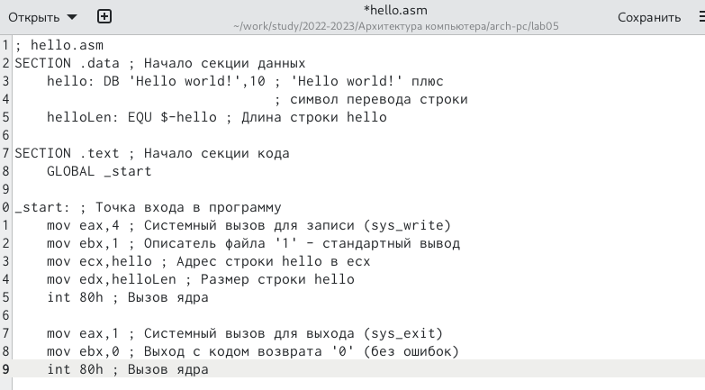

Рис. 4: Текст

1. Для компиляции текста программы «Hello World» написала (рис. 5)



Рис. 5: Команда

1. Cкомпилировала исходный файл hello.asm в obj.o и с помощью команды ls проверила, что файлы были созданы (рис. 6)



Рис. 6: Проверка созданных файлов

1. Объектный файл передала на обработку компоновщику (рис. 7)

Рис. 7: Передача файла на обработку комповщику

Рис. 7: Передача файла на обработку комповщику

1. Выполнила следующую команду (рис. 8)



Рис. 8: Команда

1. Запустила на выполнение созданный исполняемый файл, находящийся в текущем каталоге,набрав в командной строке: (рис. 9)

Рис. 9: Запуск исполняемого файла

Рис. 9: Запуск исполняемого файла

# 5 Выполнение самостоятельной работы

1. В каталоге ~/work/arch-pc/lab05 с помощью команды cp создала копию файла hello.asm с именем lab5.asm (рис. 10)



Рис. 10: Создание копии

1. С помощью текстового редактора внесла изменения в текст про- граммы в файле lab5.asm так, чтобы вместо Hello world! на экран выво- дилась строка с моими фамилией и именем (рис. 11)

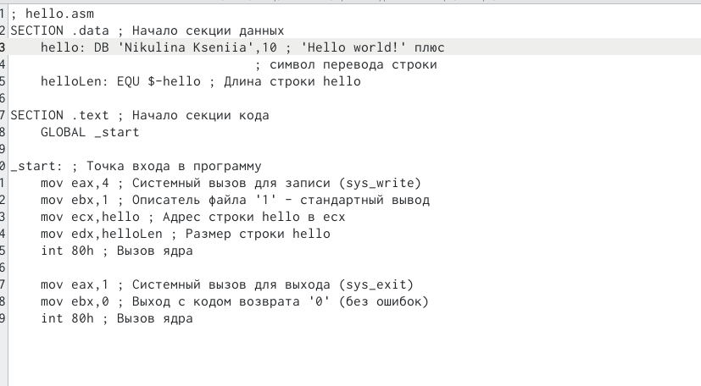

Рис. 11: Внесение изменений в текстовом редакторе

1. Оттранслировала полученный текст программы lab5.asm в объектный файл. Выполнила компоновку объектного файла и запустила получивший- ся исполняемый файл. (рис. 12)

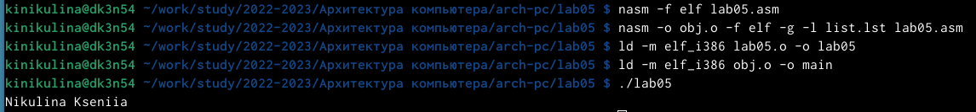

Рис. 12: Вывод имени и фамилии

1. Скопировала файлы hello.asm и lab5.asm в мой локальный репозиторий в каталог ~/work/study/2022-2023/“Архитектура компьютера”/arch- pc/labs/lab05/. (рис. 13)



Рис. 13: Копирование файлов в каталог

1. Загрузила файлы на Github(рис. 14)

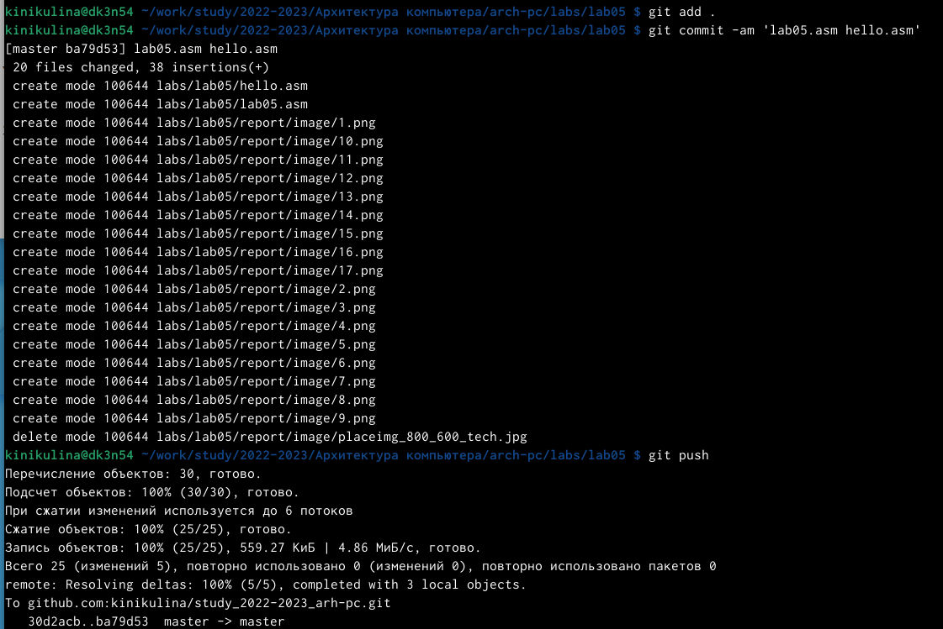

Рис. 14: Загрузка файлов на Github

# 6 Выводы

В ходе проделанной работы я освоила процедуры компиляции и сборки программ, написанных на ассемблере NASM.